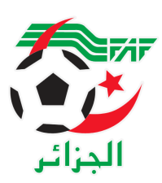
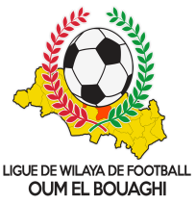
FEDERATION ALGERIENNE DE FOOTBALL
LIGUE DE WILAYA DE FOOTBALL D’OUM EL BOUAGHI

DESIGNATION ARBITRES
SENIORS WILAYA 03eme JOURNÉE
SAISON 2022-2023

VENDREDI 09/12/2022
Lieux | Rencontres | Heures | Arbitres
OULED HAMLA | ARBOH-ESSR | 14H30 | MAFEZ – DERBAL - MAANCER
AIN M’LILA | CSRAM-NRBBC | 14H30 | MESSAI – BERKANI - BOUDOUKHANE
AIN BEIDA | USMAB-OAF | 14H30 | BOUAZIZ – SID - BOUDEBOUZA

SAMEDI 10/12/2022
Lieux | Rencontres | Heures | Arbitres
KSAR SBAHI | ASCKS-JBJ | 14H00 | MABROUK – KAMLI - ROUINI
AIN M’LILA | USAM-CAFAZ | 11H00 | FERHI – ZEROUAL - GHOUL
AIN BABOUCHE | ARBAB-IRBM | 14H00 | AMARA – BOUGRIDA - ZOUAI
AIN M’LILA | CRBH-USB | 14H30 | GHOUTI – CHELLAL - MEDFOUNI

CRBB : EXEMPT

SOUS TOUTES RESERVES

RAPPEL ( Article 21 )

Il est porté a votre connaissance que l’application de l’article 21 des règlements généraux de la FAF est obligatoire pour toutes rencontres officielles.

À cet effet les clubs qui reçoivent doivent obligatoirement s’assurer de la présence d’un médecin et d’une ambulance si l’absence du médecin ou de l’ambulance est constatée par l’arbitre celui-ci annule la rencontre et le club est sanctionne
par l’article 21 des R/G de la FAF.
.
CONSULTATION DU SITE INTERNET

Les clubs sont tenus de consulter le Site Internet de la ligue
http://www.lwfoeb.dz/
pour prendre connaissance des éventuelles modifications dans la programmation et changements des lieux de rencontres et/ou horaire.

